Lineares und Exponentielles Wachstum
https://www.youtube.com/watch?v=plmnJEM6G0k
Hefteintrag aus Video bis 11:03

Lineares Wachstum | Exponentielles Wachstum
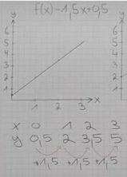 | 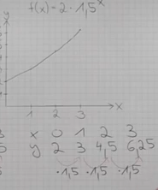
Praktische Beispiele (ab 7:05)

Taschengeld sparen  Zu Beginn 50 Cent  Pro Woche 1,5 € auf die Seite legen | Algen bedecken Wasserfläche  zu Beginn 2 m²  wächst pro Tag um 50 %
Zuwachs

Konstant 1,5 dazu | konstant 50% dazu
Erkennungsmerkmal in Tabelle

Differenz d = f(t+1) − f(t) aufeinanderfolgender Funktionswerte ist konstant  d = f(t+1) − f(t) ist absoluter Zuwachs pro Zeiteinheit | Quotient a = f(t+1) : f(t) aufeinanderfolgender Funktionswerte ist konstant  a = f(t+1) : f(t) ist relativer Zuwachs pro Zeiteinheit

